PRESS RELEASE

報道関係各位

平成29年12月28日

株式会社ダイレクトクラウド

ダイレクトクラウド、法人向けオンラインストレージ「DirectCloud-BOX」にて副管理権限追加により、管理者の負担軽減に貢献

細やかなアクセス権設定に定評のあるDirectCloud-BOXにて副管理者設定が追加。権限を付与することで部門単位の責任者でもアクセス権設定が可能。また管理者での制限機能も多数追加。より細やかな管理機能を提供。

法人向けオンラインストレージ「DirectCloud-BOX」を中心に様々なクラウドサービスを手掛ける株式会社ダイレクトクラウド(本社：東京都新宿区、代表取締役社長：安 貞善)は、このたび、「DirectCloud-BOX」のシステムアップデートを2017年12月27日(水)に実施いたしました。副管理者権限を新たに追加し部門単位の責任者への権限付与による管理者の負担軽減を中心とした、細やかな管理機能をより充実いたしました。
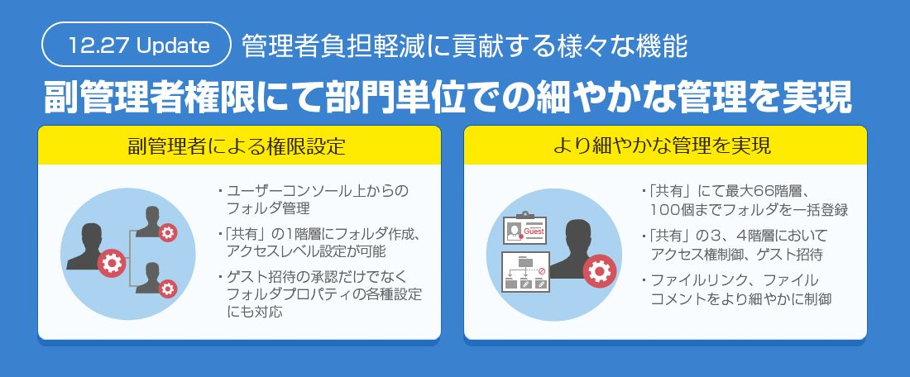

DirectCloud-BOXシステムアップデートにより、追加される機能詳細は以下になります。

■副管理者権限によりユーザーコンソールにてアクセス権の設定が可能に
これまで、DirectCloud-BOXではアクセス権設定を全て管理者にて対応しておりましたが多数の部署を抱える大企業での運用にも対応できるよう、副管理者の権限を追加いたしました。これにより各部署の責任者に対して権限を付与することが可能となり、ユーザーコンソール上からフォルダ管理が可能となります。具体的には「共有」の1階層へのフォルダ作成およびアクセス権設定、ユーザーのアクセス権、アクセスレベル、ゲスト招待の承認、フォルダプロパティの各種設定などが副管理者にて可能となります。
※副管理者のアクセスレベルはオーナー権限が付与されます。

・関連ページ
http://directcloud.jp/about/func_user02#user02-consol
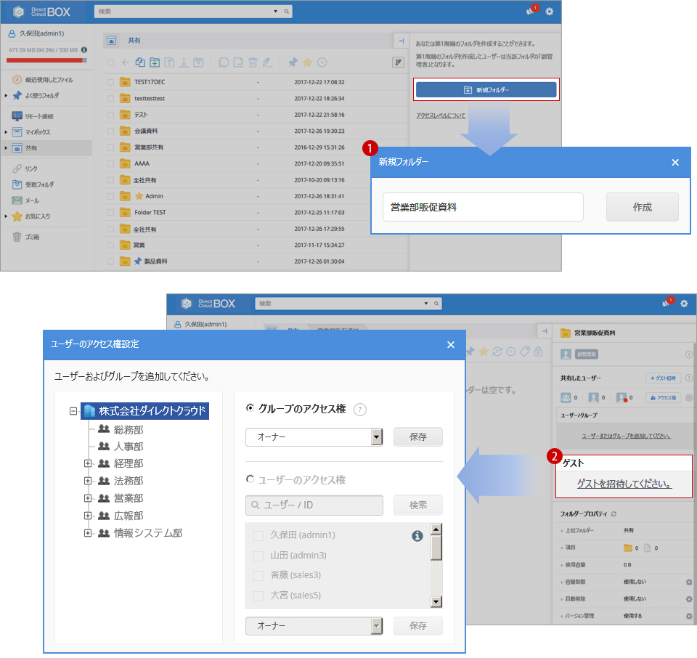

■アクセス権の制御およびゲスト招待を共有フォルダの4階層までサポート
これまで2階層までに制限していた「共有」フォルダでのアクセス権制御において、3階層、4階層であってもアクセス権制御が可能となるよう設定範囲を大幅に拡張しました。
また同様に2階層までとなっていたゲスト招待においても3、4階層のフォルダに対して招待が可能となりました。これにより階層による分類を必要とする機密情報、営業エリアの区分分けに伴うゲスト招待の実施といった運用にも対応が可能となり、利便性が大きく向上しました。

・関連ページ
http://directcloud.jp/about/func02#func02-7
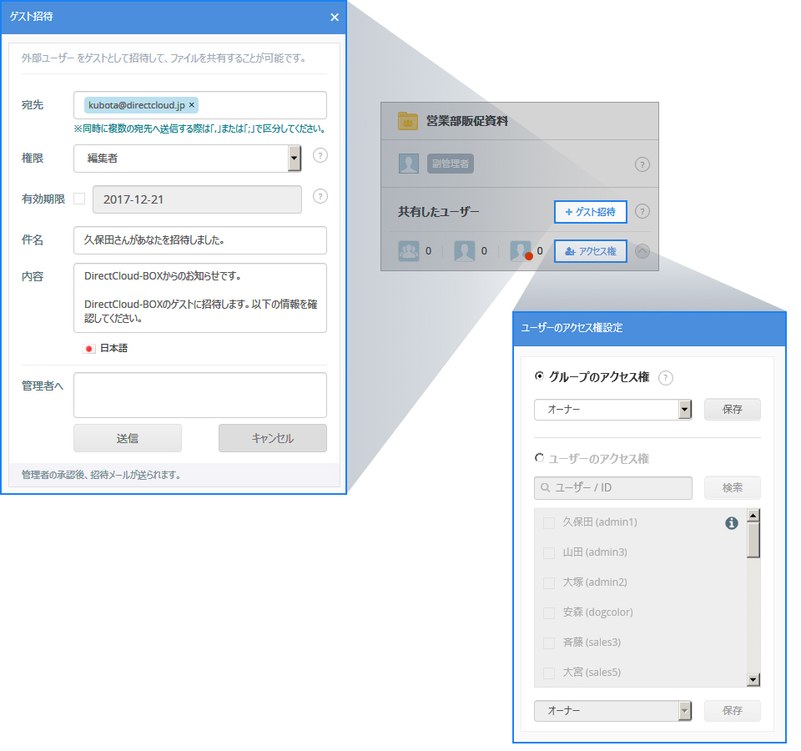

■複数階層のフォルダを一括作成する機能が追加され管理者の業務負担を軽減

「共有」内に追加するフォルダを、管理コンソール上から一括で作成が可能となりました。
テキストファイルにて希望のパスを入力することで、指定したパスのとおりフォルダ作成が可能となります。階層においては66階層まで、最大作成フォルダ数としても最大100個までを一括作成できます。
これにより、オンプレミス運用のファイルサーバー上に存在する多数のフォルダをクラウド上に移行するなど、大量にフォルダを作成する必要がある場合により効率的な作業を実現します。

・関連ページ
http://directcloud.jp/about/func06#func06-n02

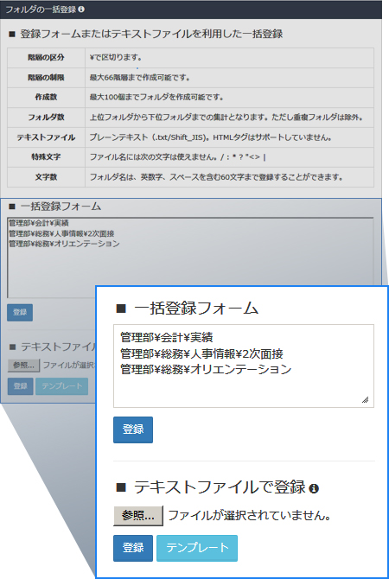

■管理コンソール上でより細やかな設定が可能に

ファイルリンク時にアクセスレベルの設定等細やかな設定が可能でしたが、さらに送信方法において 外部メーラー、ファイルリンクのコピーを制限し、DirectCloud-BOX以外のサービスからのリンク発行を制御できます。
また、ファイルコメントにおいてもこれまで権限があればだれでも書き込むことができましたが、コメント機能を制限することで「プレビューのみ」を見せることが可能となりました。コメントを入力させないことで、純粋に閲覧だけをさせたい文書共有の際に活用可能です。

・関連ページ
http://directcloud.jp/index.php/about/func01#func01-9
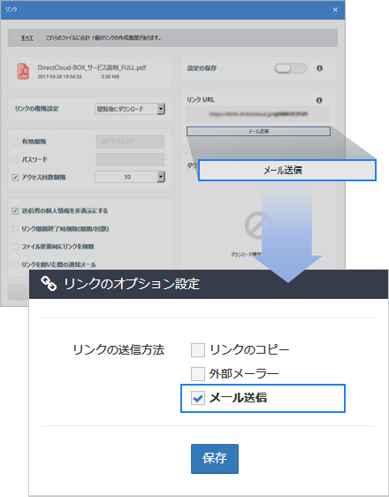

■法人向けオンラインストレージサービス「DirectCloud-BOX」

DirectCloud-BOXは、社内外でドキュメントを効率よく安全に共有・活用できる
ユーザー数無制限の法人向けオンラインストレージです。

「DirectCloud-BOX」を利用することで、自社内・国内外拠点との大容量ファイルの
受け渡し、共同作業の場を共有、スマートデバイスの企業活用を安全かつ手軽に実現できます。

また、ゲスト招待、プレビュー、ファイルコメントなどの機能を使うことで、
社内外間でコラボレーションを促進し、コスト削減と生産性の向上を実現します。

関連ページ： http://directcloud.jp/

※DirectCloud-BOXの無料トライアルはこちら
https://directcloud.jp/download/webtrial

■会社概要
株式会社ダイレクトクラウド
本社 ： 〒160-0022 東京都新宿区新宿6-29-20 マツダビル 6F
代表者 ： 代表取締役社長 安 貞善
設立年月日： 2004年 5月
資本金 ： 99,100,000円
URL ： https://directcloud.co.jp/

■本プレスリリースに関するお問い合わせ
株式会社ダイレクトクラウド
担当 ： 田畑
TEL ： 03-5287-1866
FAX ： 03-3209-9455
E-Mail： sales@directcloud.co.jp

